05.01.2016 UA1CEG/p в «Соревнование на кубок RCWC 4 SEASONS»
(Home made, 3 watts, Delta, -19… -17, солнце)

Сегодня RCWC 4 SEASONS! Погода самая натуральная зимняя: -19.
Очень интересно, мне я имею в виду, проверить самоделку на устойчивость к морозу и, «а как насчёт «затыкания?», уровни-то будут ого- го- о-о!
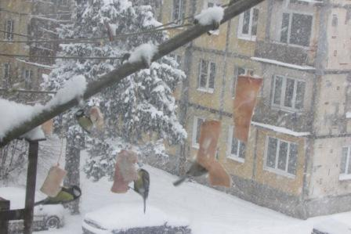
Зима! Синички потянулись к людям. Я, разумеется, вывесил им кусочки сала. Прилетают
и кормятся с энтузиазмом!
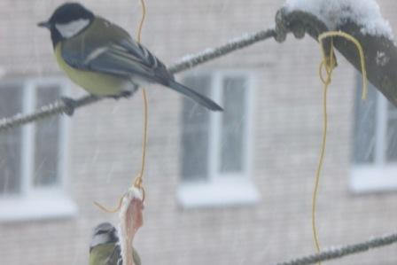
Прежде чем выйти работать в леса- поля в тесте, смотрю, а как меня слышат скиммеры?
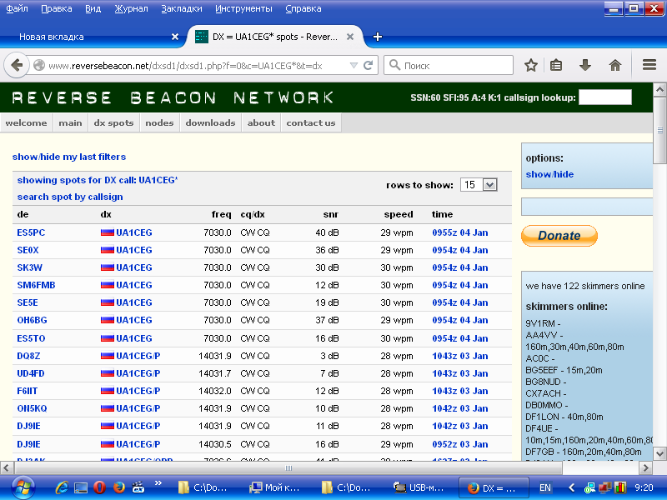
А никак! Ни один скиммер честный QRP сигнал не зарегистрировал, ни один!
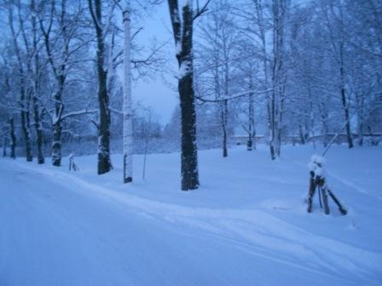
Выдвигаюсь. Снег хрустит, никого… Впрочем ещё и довольно рано, по критериям выходных.
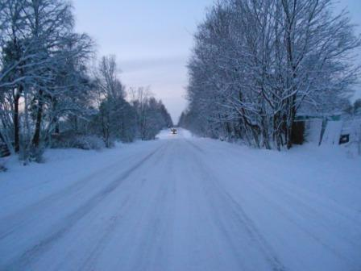

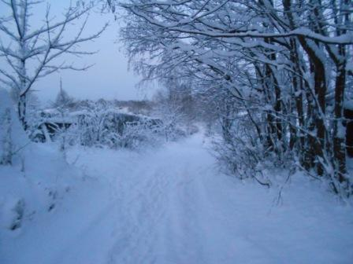

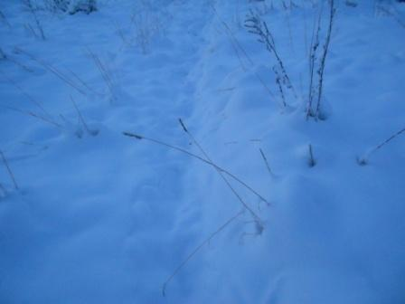

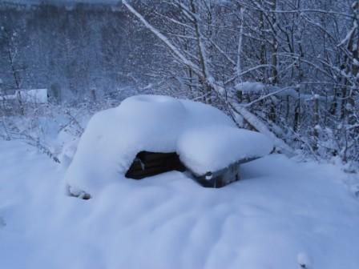
Летняя радио- позиция.
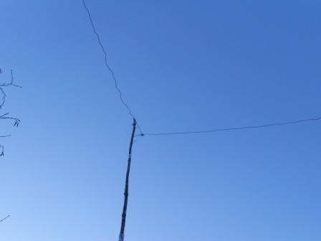
Дельта. Сколько лет эта антенна верой и правдой работает! Всегда на ветру…
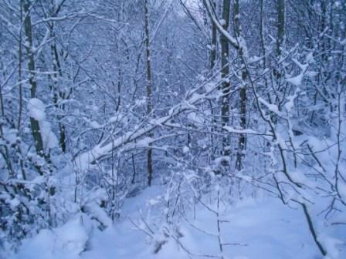Вигвам… он чуть правее центра фотографии.
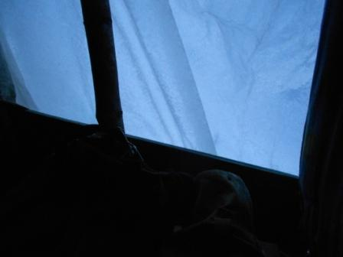 «Окно» вигвама.
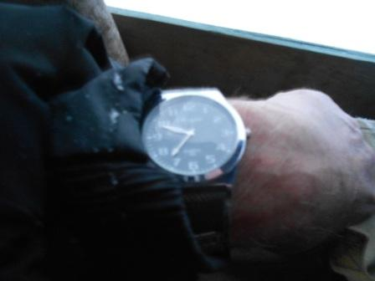
«Цигель- цигель! Ай- лю- лю…», помните фильм? Но, я и специально прибыл с минимальным запасом по времени! Более часа, сидеть, при таком холоде я не собираюсь.
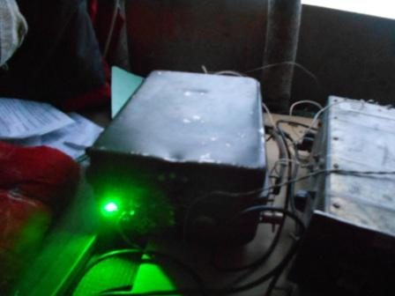
Включаю, слышу станции «прогревают диапазон»! Сразу же жутко захотелось тоже провести разминочное QSO! Не выключив питание, подключаю разъём. Естественно замыкаю! Хорошо, что я предусмотрительно встроил предохранитель, а что ещё не менее предусмотрительно, и индикацию перегорания предохранителя!
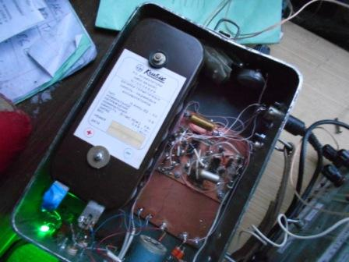
Вскрываю аккумуляторный «отсек», там у меня помимо CW ключа и аккумулятора, запасные предохранители. Они видны- чуть выше аккумулятора…
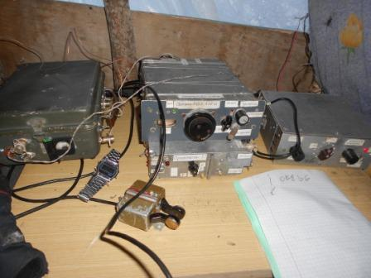
Фотографирую радио со вспышкой.
Какие уровни!!! Какие громадные уровни!!! Но, этого мне и нужно! Посмотреть, а как себя ведёт аппарат? Да вполне достойно, не затыкается!
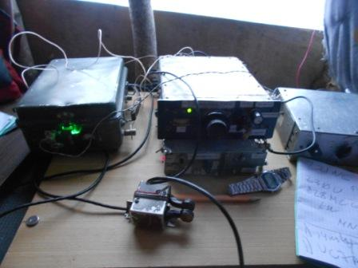
Пробиться 3- мя ваттами…
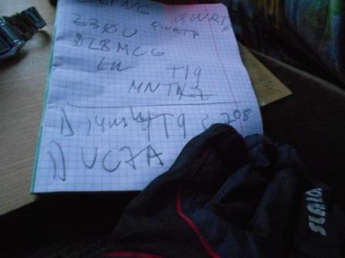
Есть! Есть QSO!
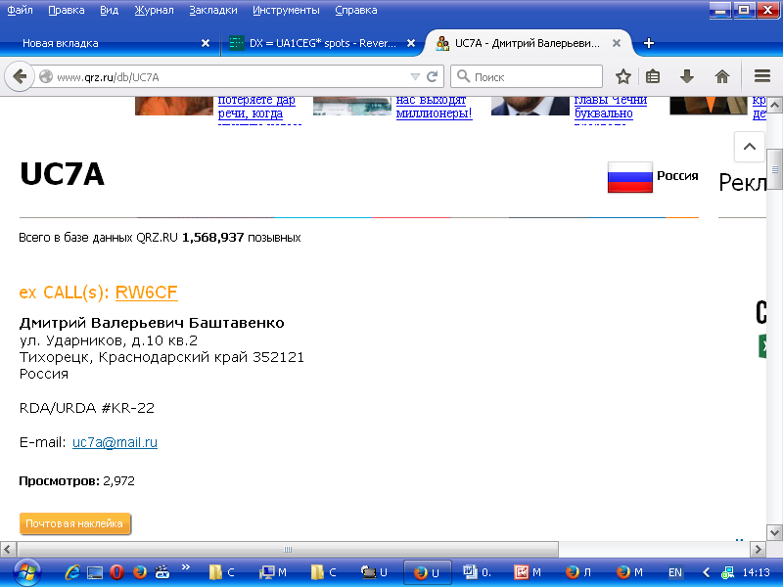
Честь и хвала Дмитрию!

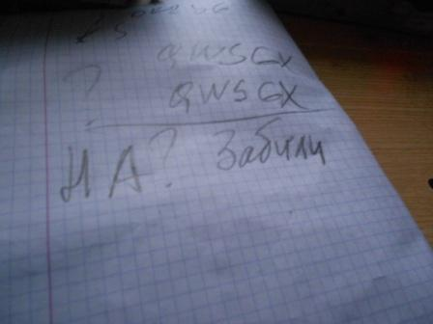
Между прочим холодно!
Увы… и меня «НА???» принял, честь и хвала оператору, и я его рапорт 100%; принял, а позывной уточнить не получилось никак! Подошла мощнейшая станция и… забила полностью… Увы! Драгоценное QSO потеряно, жаль. жаль…
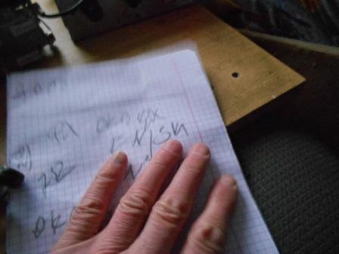
Руки замёрзли, пишу как попало, точнее, как получится…
Есть QSO: OK2QX. Оператор прекрасный!
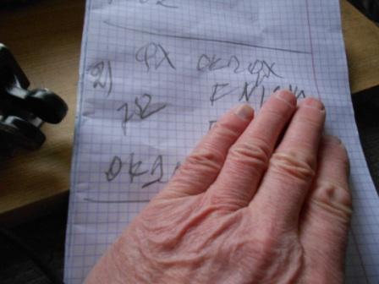
Корявенькие записи… Холодно!
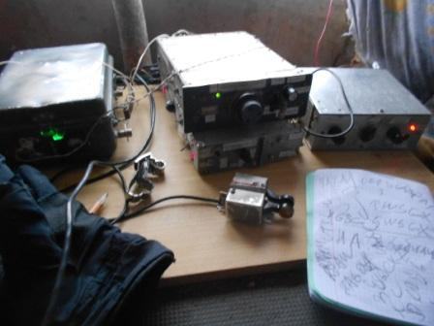
30- 50 моих попыток дозваться не увенчались успехом…
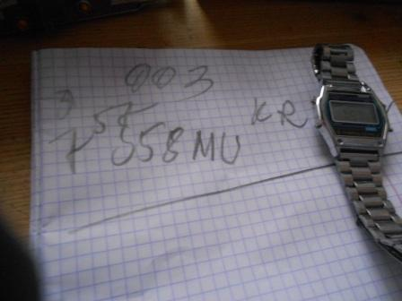
Есть ещё QSO! В конце теста активность несколько уменьшилась и 3-мя ваттами можно было провести QSO.
Итого, я провёл 3 зачётных связи:

- UC7A;
- OK2QX;
- S58MU.

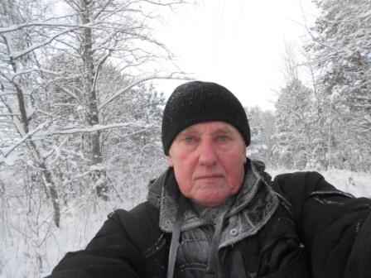
Фотографируюсь.
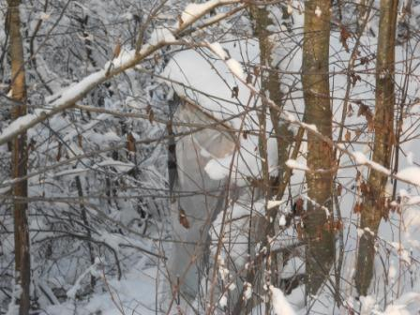
Вигвам.
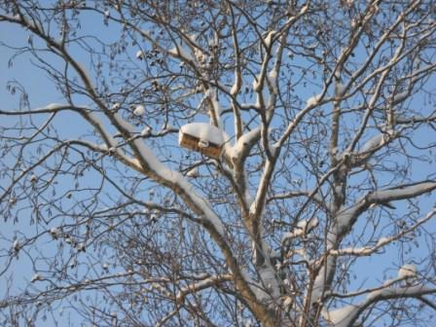
Запитка дельты, если присмотреться…
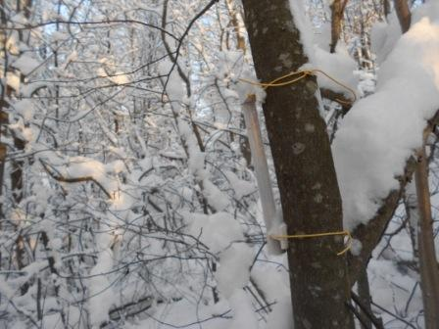

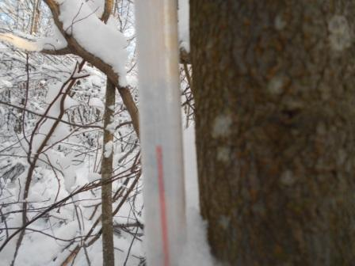
Термометр… Показывает -18, но всё мутно и на фото…
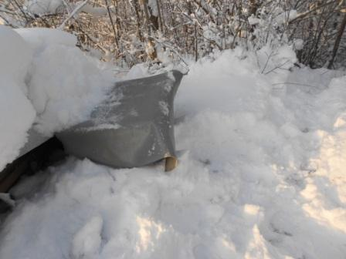
Солнце! Отлично! Хотя и холодно…
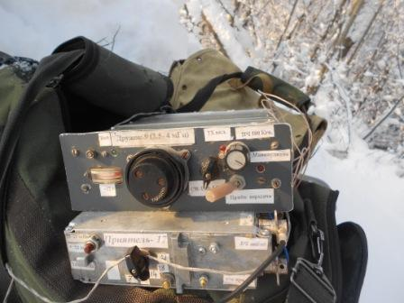

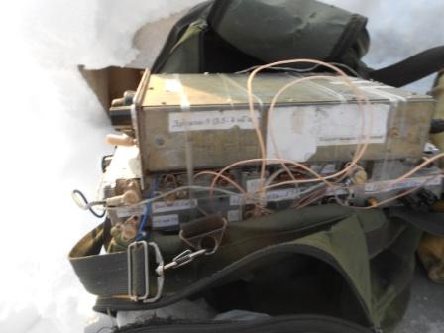

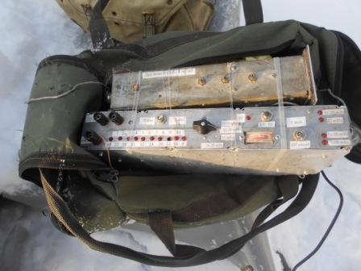

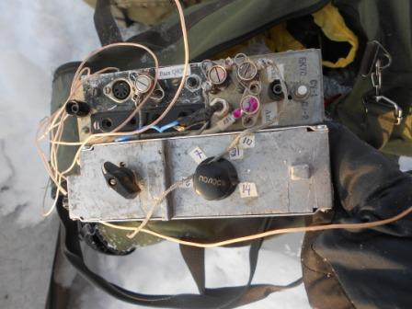

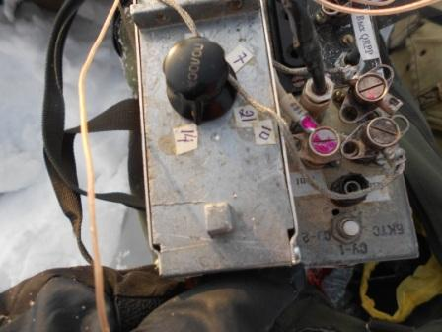
Фото аппарата, в вигваме света, всё- таки, маловато…
Далее просто фото природы…
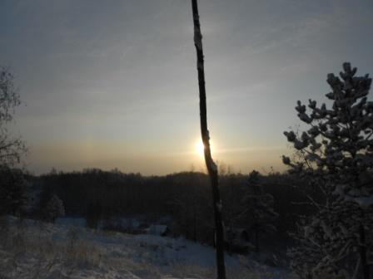
Шест, за который зацеплен угол дельты.
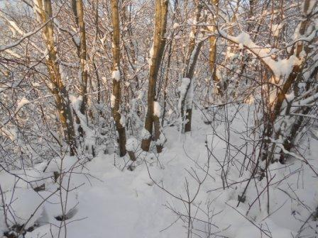

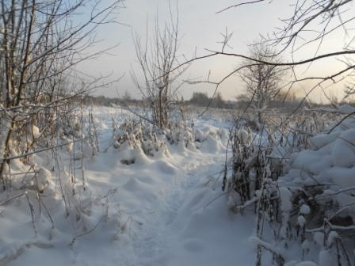

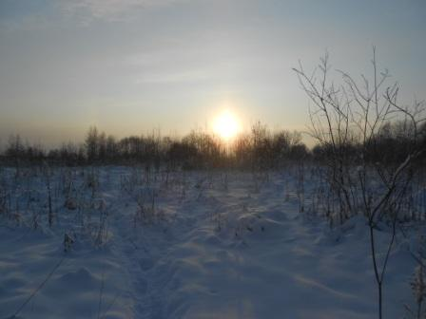

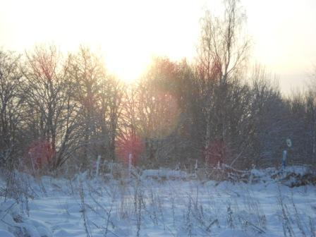

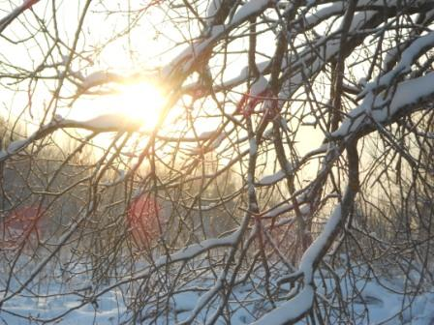

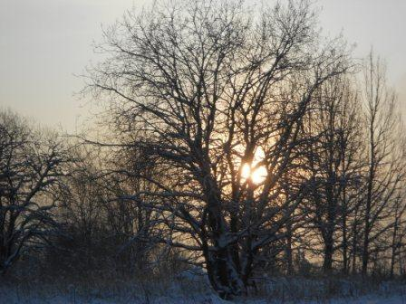

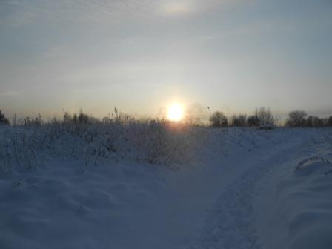

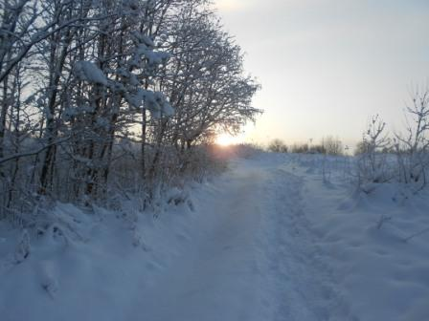

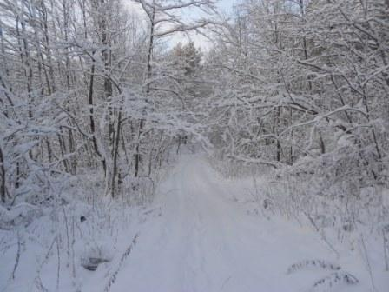

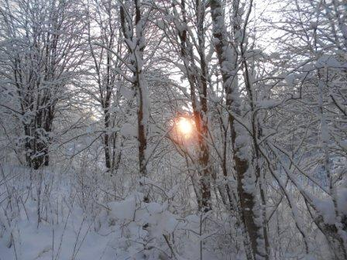

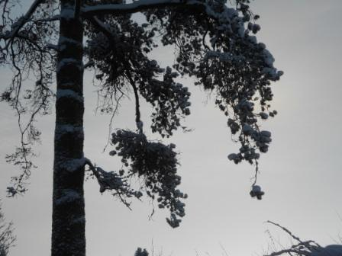

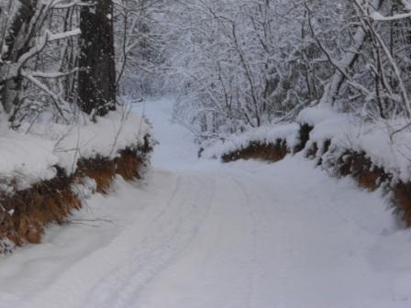

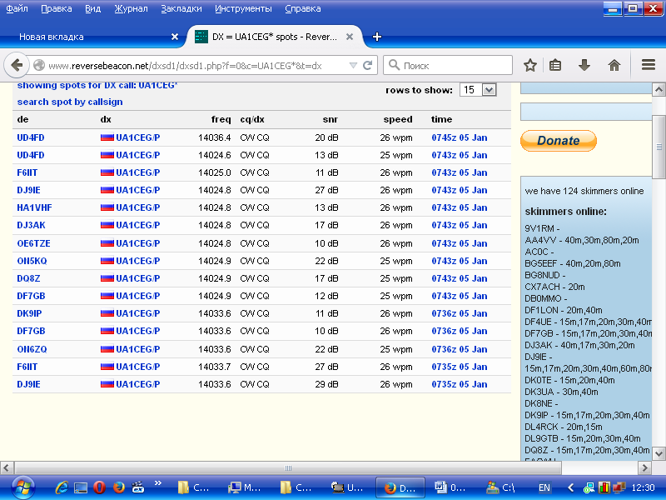
Посмотрел, скиммеры мою работу в лесах- полях принимали!

До встречи в эфире!
73! UA1CEG Юрий Александров, д.Гарболово. Ленинградской области, Всеволожского района.

LO23, KP50FI.

Сайт: www.ua1ceg.club72.su
зеркало: www.ua1ceg.ru

